УДК 681.3
Назаркевич П.Т., Голембо В.А.(Ігнатович А.О.)
Національний університет "Львівська політехніка"
кафедра електронних обчислювальних машин

Кіберфізична-акустична система безпеки приміщення

© Назаркевич П.Т., Голембо В.А.(Ігнатович А.О.), 2020

Розглянуто проблему систем безпеки приміщень. Проаналізовані способи захисту приміщень. Запропоновано структурну схему, алгоритм.

Ключові слова: акустична система, кіберфізична.

The problem of the room security system is considered. Analyzed methods of protection of premises. Offered the structural scheme, algorithm and diagram of classes A structural diagram of the algorithm of its work.

Keywords: speaker system, cyberphysical.

Вступ. Останніми роками спостерігається бурхливий розвиток інформаційних технологій. Сучасний рівень розвитку інформаційних технологій дозволяє впровадити досягнення та рішення з даної сфери у наше повсякденне життя таким чином, що у більшості випадків звичайна людина не задумується про використання тої чи іншої технології в її житті. Важливу роль у сфері інформаційних технологій відіграє сукупність методів обробки та аналізу інформації (data mining) [1-4].
Сфера практичного застосування аналізу даних надзвичайно широка, адже вона має застосування усюди, де є будь-які дані, від обробки результатів простих соціологічних опитувань до аналізу та розробки складних алгоритмів, які дозволяють обробляти кожної секунди терабайти інформації у всьому світі. На сьогодні є добре розвинутим бізнес мереж супермаркетів, які дають змогу покупцям здійснювати вибір товарів із тисячі запропонованих. Для підвищення прибутків та розвитку мереж супермаркетів, потрібно шукати нові рішення та ідеї.
Серед засобів аналізу даних, які дозволяють вирішувати дані проблеми, існує клас методів аналізу споживчого кошика покупця (market basket analysis) [4]. Існує потреба у створенні нових програмних систем на базі алгоритмів аналізу кошика покупця. Якщо розроблена система зможе провести аналіз отриманих даних, та вивести потрібну, корисну, інформацію для користувача, це зможе принести ефективні нововведення на ринок, та, як результат, підняти рівень продаж та підвищити товарооборот в бізнесі продаж та послуг.
До сьогодні присутня проблема крадіжки, у різні часи ця проблема вирішувалась по іншому. Були різні методи, такі як замки і охоронці, собаки і механічні пастки. Все йшло до того, щоб зберегти від злодіїв своє майно. Але коли почалася ера технічного розвитку і прогресу майже всюди почали використовувати технологічні методи захисту приміщень. І у першу чергу охоронну сигналізацію.
Охоронна сигналізація (ОС) – це електронний пристрій, який дозволяє завжди бути упевненим у безпеці свого будинку, квартири, офісу чи складу і т.д. Охоронна сигналізація розрахована на попередження несанкціонованого доступу в приміщення.
Як правило, вона складається з охоронної панелі (централі, ППК) - приладі, який збирає і аналізує інформацію, що надійшла від охоронних датчиків. Ця ж охоронна централь виконує заздалегідь запрограмовані в ній функції, що виконуються при спрацьовуванні датчиків. Також до складу устаткування входить пульт управління, який відображає стан сигналізації, служить для її програмування і здійснює постановку і зняття з охорони. У мінімальний набір також необхідно включити джерело безперебійного живлення (ДБЖ), кабельну мережу і, звичайно ж, охоронні датчики
Як правило, ОС складається з охоронної панелі - приладів, які збирають і аналізують інформацію, що надходить від охоронних датчиків.
Самі ж датчики бувають багатьох видів, в залежності від того, на який чинник вони реагують. Найбільш поширені з них - об'ємні інфрачервоні (ІЧ-датчики), магнитоконтактні (геркони), акустичні, вібраційні, ультразвукові, променеві, ємнісні, а також датчики з направленою діаграмою виявлення [1]

Стан проблеми. Реалізації систем безпеки займають перші позиції у використанні їх у домах і підприємствах, з кожним роком системи безпеки удосконалюються, додаються нові датчики, нові методи обробки інформації, фільтрування, звязок між користувачем і самою системою.
У сучасних системах безпеки використовуються різні засоби реалізації, від простих датчиків підєднаних до звукової сирени, до великої системи яка в себе включати різновид датчиків, фільтрів для обробки інформації, мікрокомпютера який обробляє дані і звязується з безпосереднім охоронцем чи власником, віддалена база даних з інформацією про будинок, мобільна аплікація для охоронця і самого власника. Тому в системи безпеки мають багато шляхів розширення і покращення систем безпеки.
В цілому за допомогою системи безпеки можна забезпечити безпеку будиноку чи підприємства в межах 20-80%[3].
Система сигналізації – це основна частина вашої безпеки, профестійні системи сигналізації дозволяють моментально реагувати на санкціоноване вторгнення у ваш будинок, чи підприємство. При цьому у цих системах може бути передбачено різні типи реагування на злодія, наприклад спрацює світлозвукова сирена, яка сповістить сусідів чи людей які є поблизу об’єкту про несанкціоноване вторгнення, а також система може зробити дзвінок або СМС повідомлення на ваш смартфон, або до вашої служби охорони.
Сучасні компанії які розробляють системи безпеки мають різні варіанти системи безпеки, які відрізняються ціною і надійністю. Системи безпеки будинку можуть мати різні варіанти реалізації.

Постановка задачі. Запропонувати підхід до вдосконалення систем безпеки. Розробити систему безпеки яка буде легшою у використанні і здешевити ціну на систему безпеки. Розробити структурну схему та описати алгоритм роботи системи, навести діаграму класів.

Розв’язання задачі. Для розв’язку поставленої задачі було вирішено взяти пристрій обробки звуку, який в свою червгу включає мікрокомпютер і відповідний датчик, пристрій введення акустичних даних буде підєднана до віддаленого сервера Firebase, який дасть можливий комунікувати між пристроєм введення акустичних даних і мобільним додатком на базі ОС Android. Додаток буде розроблений на мові Kotlin з підключенням сторінніх бібліотек для полегшення написання коду і його чистоти, а також для полегшення додавання нового функціоналу, нових екранів і засобів оброки прийнятої інформації[5-9].
Структура системи(рис. 1) буде містити такі основні модуді: пристрій який буде ловити щум — буде складатися з датчиків звуку і мікрокомп’ютера; серверна частина — зв’язок між апаратною і програмною частиною буде реалізований за допомогою хмарного ресурсу, який буде включати базу даних; модуль за допомогою якого користувач зможе налаштовувати і працювати з системою — мобільний додаток буде реалізовний за допомогою допоміжних бібліотек, готових архітектурних шаблонів програмування і допоміжних бібліотек.
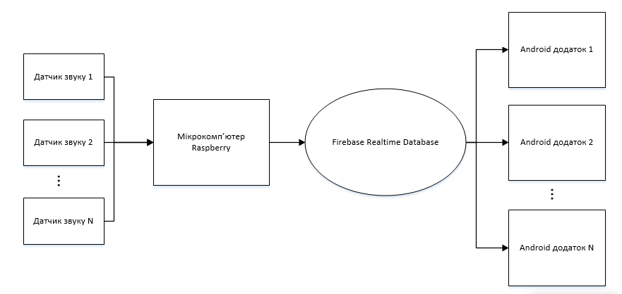
Рис. 1. Структурна схема кіберфізично – акустичної системи безпеки.

Алгоритм роботи кіберфізно-акустичної системи безпеки(рис. 2,3,4,5) складається з наступних основних кроків: мікрокоп’ютер Raspberry PI з датчиками звуку; коли якийсь з датчиків спрацює мікрокомп'ютер зражу відправить інформацію про спрацювання датчика на сервер, а мобільна аплікація на ОС Android по протоколу передачі даних зловить зміни у сервеві і сповістить про це користувача.
Рис. 2. Алгоритм роботи пристрою введення акустичних даних.
Рис. 3. Алгоритм роботи сервера.

Рис. 4. Алгоритм роботи додатку у фоновому режимі.

Рис. 5. Алгоритм роботи додатку у “бекграунді”.

Висновки. У даній роботі запропоновано реалізацію системи безпеки, а семе кіберфізично-акустичної системи безпеки. Розроблено апаратну і програмну системи для реалізації системи безпеки. Розроблено структурну схему та описано алгоритм роботи системи.

Література
1. Що таке охоронна сигналізація – [Електронний ресурс]. –Веб-сторінка:
http://www.el-sys.com.ua/solution_5
2. Система безпеки для дому – [Електронний ресурс]. –Веб-сторінка:
https://topguard.ua/ua/korysne/422-systemy-bezpeky-dlya-domu
3. Сигналізація для дому ефективний захист на всі випадки життя – [Електронний ресурс]. –Веб-сторінка: http://svoimi-rukami.6соточек.рф/signalizacija-dlja-domu-efektivnij-zahist-na-vsi.html
4. Системи безпеки – [Електронний ресурс]. –Веб-сторінка:
http://kristall-systems.net.ua/ua/resheniya/security_systems_for_home/
5.Електронні датчики – [Електронний ресурс]. – Веб-сторінка:
http://moyaosvita.com.ua/fizuka/elektronni-datchiki/
6. Мікрокомп’ютер – [Електронний ресурс]. – Веб-сторінка: https://uk.wikipedia.org/wiki/Мікрокомп%27ютер
7. Raspberry Pi 2 – [Електронний ресурс]. – Веб-сторінка: https://lifehacker.ru/obzor-raspberry-pi-2/
8. DAOKI Sensitivity Microphone Detection Arduino 2 – [Електронний ресурс]. – Веб-сторінка: https://www.amazon.com/DAOKI-Sensitivity-Microphone-Detection-Arduino/dp/B00XT0PH10
9. Офіційна документація Firebase – [Електронний ресурс]. – Веб-сторінка: https://uk.wikipedia.org/wiki/Firebase

